1.10.1 用C库编程
C库不能控制文件安全性。
如果只需要做简单的同步文件或控制台I/O，可使用C库编程，即可运行于Win，又可移植。

1.10.2 用Windows API编程
- #include<windows.h>必不可少
- 对象(指针)都标为HANDLE类型
- Windows会自动释放句柄
- Windows符号名简直长
- 如ReadFile()、WriteFile()函数返回BOOL值，不像C库返回字节数
- 系统错误代码是DWORD类型，可以在一次失败的系统调用之后立即通过GetLastErroe()获得
- 如CreateFile()有丰富的选项集合
2 文件系统和字符I/O
lp前缀：长指针，字符串指针

2.3 文件操作
文件的创建和打开：HANDLE WINAPI CreateFile()
关闭文件：BOOL WINAPI CloseHandle()
读文件：BOOL WINAPI ReadFile()
写文件：BOOL WINAPI WriteFile()

2.4 编写既能生成Unicode也能生成使用8位ASCII字符的通用Win应用程序：
- 使用通用类型TCHAR、LPTSTR、LPCTSTR来定义所有的字符和字符串。
- 要使用Unicode宽字符(ANSI C wchar_t)，在所有源模块中加入#define UNICODE(对winAPI有效)和#define _UNICODE(对C库有效)；否则，TCHAR就等同于char。这些定义要在#include<windows>之前。
- 缓存长度字节数(不懂)。
- 使用tchar.h中的通用C库字符串和字符I/O函数集。
- 字符串常量应该以三种形式中的一种来定义。
- windows.h之后包含tchar.h。

2.7 标准设备(相当于UNIX的stdin、stdout、stderror)
获取标准设备句柄：HANDLE WINAPI GetStdHandle()
设置标准设备：BOOL WINAPI SetStdHandle()

2.10 文件和目录管理
删除文件：BOOL WINAPI DeleteFil()
复制文件：BOOL WINAPI CopyFile()
创建硬链接：BOOL WINAPI CreateHardLink()
创建软链接：BOOLEAN WINAPI CreateSymbolicLink()
重命名和移动文件或目录：BOOL WINAPI MoveFile()；BOOL WINAPI MoveFileEx()
创建目录：BOOL WINAPI CreateDirectory()
删除目录：BOOL WINAPI RemoveDirectory()
设置当前目录或说工作目录：BOOL WINAPI SetCurrentDirectory()

2.11 控制台I/O
设置控制台的输入输出模式：BOOL WINAPI SetConsoleMode()
读控制台：BOOL WINAPI ReadConsole()
写控制台：BOOL WINAPI WriteConsole()
分配控制台(一个进程只有有一个控制台)：BOOL WINAPI AllocConsole(void)
释放控制台：BOOL WINAPI FreeConsole(void)
3 高级文件、目录处理和注册表

设置文件读写指针(类似C库的fseek和UNIX的lseek)：BOOL WINAPI SetFilePointerEx()
获得文件尺寸：BOOL WINAPI GetFileSizeEx()
重设文件尺寸：BOOL WINAPI SetEndOfFile()

3.5 文件属性和目录处理(下面函数的文件/目录适用性没确定)
搜索文件：HANDLE WINAPI FindFirstFile()
FindFirstFile()之后继续搜索文件：BOOL WINAPI FindNextFile()
搜索结束后关闭句柄：BOOL WINAPI FindClose()
获取文件信息：BOOL WINAPI GetFileInformationByHandle()
获取文件完整路径：DWORD WINAPI GetFullPathName()
获取文件属性：DWORD WINAPI GetFileAttributes()

3.9 文件锁
加锁：BOOL WINAPI LockFile()；BOOL WINAPI LockFileEx()
解锁：BOOL WINAPI UnLockFileEx()

3.10 注册表
打开子项：LONG WINAPI RegOpenKeyEx()
枚举子项(类似FindFirstFile和FindNextFile)：LONG WINAPI RegEnumKeyEx()
创建子项：LONG WINAPI RegCreateKeyEx()
枚举某一打开项的值名称及相关数据：LONG WINAPI RegEnumValue()
设置键值：LONG WINAPI RegSetValueEx()
4 异常处理
4.1 异常极其处理程序
4.1.1 Try和Except块(可嵌套)
__try{
...
}
__except(filter_expression){
...
}
获取异常代码(异常发生后立即调用)：DWORD GetExceptionCode(void)
通常做法：
__except(MyFilter(GetExceptionCode())){
...
}
获取异常信息(作用与上类似)：LPEXCEPTION_POINTERS GetExceptionInformation(void)

主动产生异常：void WINAPI RaiseException()

终止处理程序：
__try{
...
}
__finally{
...
}
finallt块和except块的顺序可以换。
以下语句离开try块，finally块都会执行：return, break, goto, longjump, continue, __leave, 自然“落入”, 异常
确定try块的终止状态(用在finally块中)：BOOL AbnormalTermination(void)
VirtualAllocEx
分配一段内存空间
LPVOID WINAPI VirtualAllocEx(
_In_ HANDLE hProcess,
_In_opt_ LPVOID lpAddress,
_In_ SIZE_T dwSize,
_In_ DWORD flAllocationType,
_In_ DWORD flProtect
);
第1章 操作系统概述
1.2
Win由用户模式(User mode，用户态)和内核模式(Kernel mode, 内核态)组成。
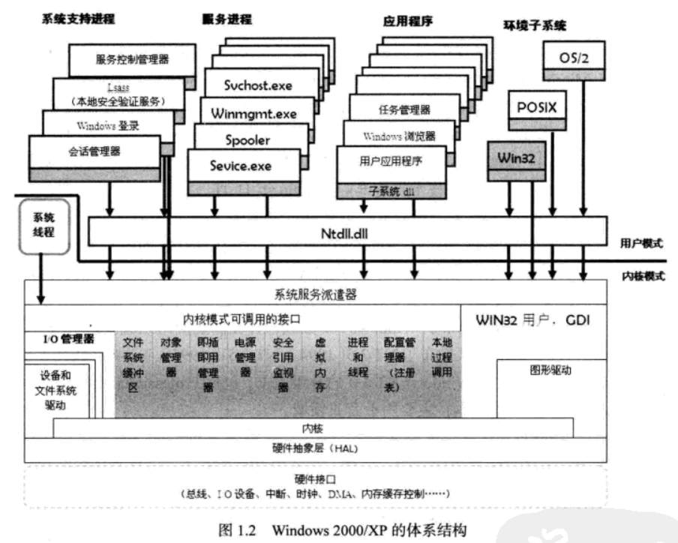
- 用户模式
  - 系统支持进程
  - 服务进程
  - 应用程序
  - 环境子系统
  - Ntdll.dll
- 内核模式
  - 系统服务派遣器
  - Win32用户
  - I/O管理器
  - 文件系统缓存
  - 对象管理器
  - 即插即用管理器
  - 电源管理器
  - 安全引用监视器
  - 虚拟内存
  - 进程和线程
  - 配置管理器(注册表)
  - 本地过程调用(LPC)
- 用户模式和内核模式之间的切换
通过中断。当程序调用API时会触发中断。
第2章 使用VS 2008
2.1.4 控制台程序的小实例
#include ”Stdafx.h”
int _tmain(int argc, _TCHAR* argv[])
{
return 0;
}
Stdaf.h：Standard Application Frame Extend，用于实现头文件编译，即把一个项目中使用的一些标准头文件(如Windows.h和Afxwin.h)预先编译，以后就不用编译了，节省时间。
7 进程编程

7.2 基本进程编程

7.2.1 创建进程

BOOL WINAPI CreateProcess(
_In_opt_ LPCTSTR lpApplicationName,
//可执行文件路径名
_Inout_opt_ LPTSTR lpCommandLine,
//要执行的命令
_In_opt_ LPSECURITY_ATTRIBUTES lpProcessAttributes,
//新进程的安全描述符，NULL为默认
_In_opt_ LPSECURITY_ATTRIBUTES lpThreadAttributes,
//主线程的安全描述符，NULL为默认
_In_ BOOL bInheritHandles,
//新进程是否从调用进程处继承句柄
_In_ DWORD dwCreationFlags,
//标志
_In_opt_ LPVOID lpEnvironment,
//环境块，NULL表示使用调用进程的环境
_In_opt_ LPCTSTR lpCurrentDirectory,
_In_ LPSTARTUPINFO lpStartupInfo,
_Out_ LPPROCESS_INFORMATION lpProcessInformation
);
e.g.
TCHAR szCommandLine[] = L"calc.exe"; //前缀L表示UNICODE编码
STARTUPINFO si = {sizeof(si)};
PROCESS_INFORMATION pi;
BOOL ret1 = CreateProcess(NULL,
szCommandLine, //这个不是常量，所以不能传常量字符串(会被修改？)
NULL,
NULL,
FALSE,
CREATE_NEW_CONSOLE,
NULL,
NULL,
&si,
&pi);
BOOL ret2 = CreateProcess(L"C:\\Windows\\System32\\calc.exe",
NULL,
NULL,
NULL,
FALSE,
CREATE_NEW_CONSOLE,
NULL,
NULL,
&si,
&pi);

HINSTANCE ShellExecute(
_In_opt_ HWND hwnd, //指定显式用户界面和错误信息的窗口句柄
_In_opt_ LPCTSTR lpOperation, //对指定文件要执行的操作
_In_ LPCTSTR lpFile,
//要执行操作的文件或对象,Win知道用什么程序打开它
_In_opt_ LPCTSTR lpParameters, //指定要传送给应用程序的参数
_In_opt_ LPCTSTR lpDirectory, //指定执行操作的工作目录
_In_ INT nShowCmd //指定应用程序如何显示
);
e.g.
ShellExecute( NULL,
L"open",
L"E:\\Evernote\\Logs\\AppLog_2015-01-06.txt",
L"",
L"",
SW_SHOW);

BOOL ShellExecuteEx(
_Inout_ SHELLEXECUTEINFO *pExecInfo
);

7.2.2 枚举系统进程
像任务管理器那样。

1) 使用枚举
#include <Psapi.h>
BOOL WINAPI EnumProcesses(
_Out_ DWORD *pProcessIds, //用于接收PID的数组
_In_ DWORD cb, //pProcessIds的字节数
_Out_ DWORD *pBytesReturned //pProcessIds中返回的字节数
);

2) 使用进程快照：可以获取当前运行进程的列表，包括PID及可执行文件等信息
#include <TlHelp32.h>
HANDLE WINAPI CreateToolhelp32Snapshot(
_In_ DWORD dwFlags, //指定快照中包含的对象
_In_ DWORD th32ProcessID //指定要获取的进程的PID，0为当前进程(不明)
);
BOOL WINAPI Process32First(
_In_ HANDLE hSnapshot, //前一函数返回的进程快照句柄
_Inout_ LPPROCESSENTRY32 lppe //包含进程信息的结构体
);
e.g.
HANDLE ret;
PROCESSENTRY32 pe;
pe.dwSize = sizeof(pe);
ret = CreateToolhelp32Snapshot( TH32CS_SNAPALL,
0);
Process32First( ret,
&pe);

7.2.3 终止进程

1) 获取进程的终止状态
BOOL WINAPI GetExitCodeProcess(
_In_ HANDLE hProcess,
_Out_ LPDWORD lpExitCod
//运行进程返回STILL_ACTIVE，已终止进程返回退出代码
);

2) 终止自身
VOID WINAPI ExitProcess(
_In_ UINT uExitCode //退出代码
);

3) 终止指定进程
BOOL WINAPI TerminateProcess(
_In_ HANDLE hProcess,
_In_ UINT uExitCode
);
7.3 进程间通信
本地进程间可以使用文件和注册表进行通信，但效率不高。

7.3.1 通过自定义消息进行通信

- 自定义消息
消息的ID<=WM_USER是系统定义消息，>WM_USER是自定义消息。所以我们通常这么干：
#define WM_MY_FIRST_MESSAGE (WM_USER + 0x001)
#define WM_MY_MAX_MESSAGE (WM_USER + 0X100)

- 发送消息
BOOL WINAPI PostMessage(
_In_opt_ HWND hWnd, //接收消息的窗口句柄
_In_ UINT Msg, //发送消息的代码
_In_ WPARAM wParam, //指定消息的附加信息
_In_ LPARAM lParam //指定消息的附加信息
);
获取窗口句柄
HWND WINAPI FindWindow(
_In_opt_ LPCTSTR lpClassName, //窗口类型，通常为NULL
_In_opt_ LPCTSTR lpWindowName //要查找窗口的标题，NULL表示全匹配
);

3) 消息处理函数
第8章 多线程编程

8.1.2 线程内核对象
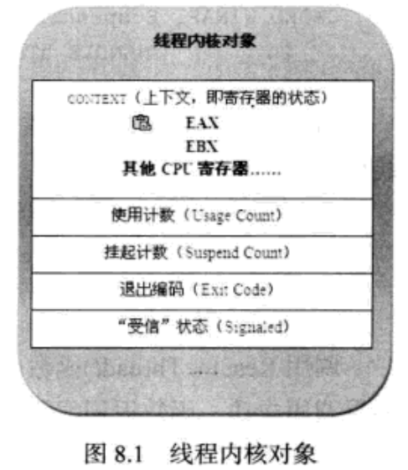
- CONTEXT结构：线程上下文，运行时CPU状态
- Usage Count成员：引用计数。当创建新线程时，值为2。只要线程没结束，值至少为1。当有进程调用OpenThread()打开该线程，引用计数+1；调用CloseHandle()关闭线程时-1。有些函数仅仅返回伪句柄(GetCurrentProcess(), GetCurrentThread())，关闭伪句柄不影响引用计数。
- Suspend Count成员：挂起计数。线程被创建时，值为1，等线程初始化完成后值为0，等待被调度。调用SuspendThread()可挂起线程，调用ResumeThread()减少挂起数。
- Exit Code成员：运行时线程该值为STILL_ACTIVE。线程结束后，该值为线程函数的返回值。调用GetExitCodeThread()指定退出码。
- Signaled成员：指示线程对象是否变为已通知状态(受信状态，用于线程同步)

8.1.3 线程的状态
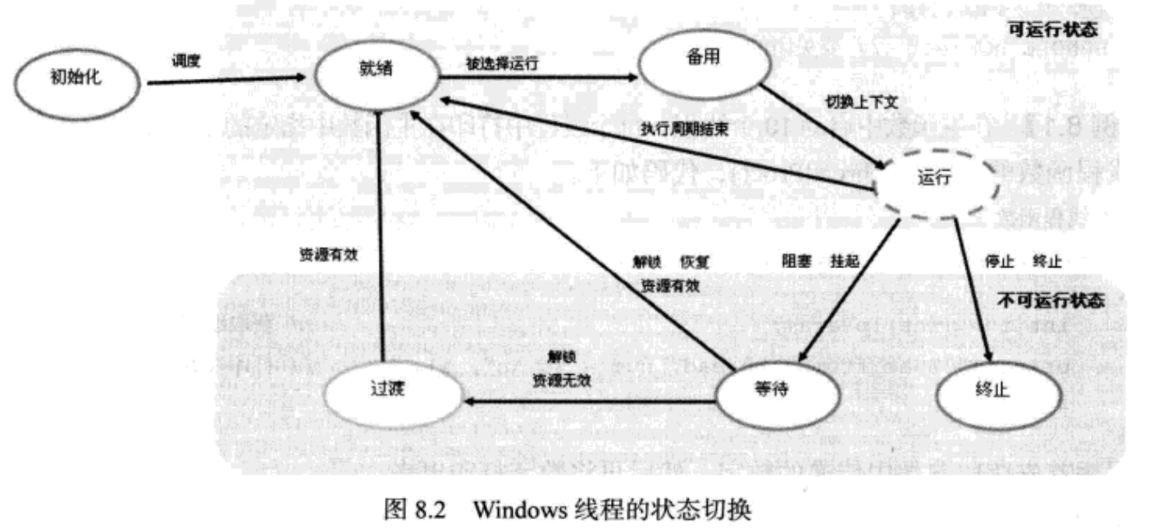
8.2.1 创建线程
1) ThreadProc回调函数
DWORD WINAPI ThreadProc_name(LPVOID lpParameter)
{...}

2) 创建线程
CreateThread(), CreateRemoteThread(), CreateRemoteThreadEx()
HANDLE WINAPI CreateThread(
_In_opt_ LPSECURITY_ATTRIBUTES lpThreadAttributes, //NULL
_In_ SIZE_T dwStackSize, //线程堆栈的初始大小，NULL为默认
_In_ LPTHREAD_START_ROUTINE lpStartAddress,
//线程函数的起始地址
_In_opt_ LPVOID lpParameter, //指定传递给线程函数的参数
_In_ DWORD dwCreationFlags, //CREATE_SUPENDED或0
_Out_opt_ LPDWORD lpThreadId //获取新线程的ID
);
e.g.
DWORD WINAPI ThreadMain(LPVOID lpParameter)
{...}
int _tmain(int argc, _TCHAR* argv[])
{
DWORD Tid;
HANDLE ret;
ret = CreateThread( NULL,
NULL,
ThreadMain,
NULL,
0,
&Tid);
...
}

8.2.2 终止线程
- 自然退出：return
- 使用ExitThread()
- 使用TerminateThread()
- 使用ExitProcess()

8.2.3 线程优先级
创建线程时，优先级为normal，调用SetThreadPriority()
8.3 线程同步
第9章 Win服务编程
第10章 动态链接库编程

10.1 概念
DLL的扩展名为.dll或.ocx(包含Active控件的动态链接库)或.drv(系统驱动程序)。
导入库的扩展名为.lib，包含一个导入地址表IAT，对应DLL中的每个函数。只有存在导出符号才会生成该文件。如果在项目中引用了DLL文件，则在生成和链接可执行文件时，链接到共享库通常被处理为链接到导入库。这样，可执行文件就可以通过导入表中的IAT知道如何调用DLL中的函数。在生成可执行文件事，可执行文件就包含了IAT。

10.2 开发动态链接库
入口函数DllMain，不是必须
BOOL WINAPI DllMain(
_In_ HINSTANCE hinstDLL, //DLL句柄
_In_ DWORD fdwReason, //指定调用DllMain的原因
_In_ LPVOID lpvReserved //指定DLL初始化和清理的方式
)
{
...
return TRUE; //返回TRUE表示加载成功
}
10.2.2 导出函数
extern “C” _declspec(dllexport) void func_name(){}
extern “C”：表示可以被C语言调用
__declspec(dllexport)：表示导出

10.2.3 导出类
class _declspec(dllexport) Class_name
{}
10.3 加载和使用DLL
使用静态装载的程序需要引用导入库。“项目属性→配置属性→链接器→输入→附加依赖项中添加导入库”。导入库要复制到项目目录下。
- 需设置附加依赖项(如上)，还要将lib文件放入项目目录下，否则无法编译。
- 需要将dll文件放在可执行文件所在目录下，否则无法成功执行。
使用导出函数前需声明：extern “C” void func_name();
使用导出类前要重新声明类：
extern “C” class _declspec(dllexport) Class_name
{
public:
Class_name();
~Class_name();
void func();
...
}

10.3.2 动态加载(运行时动态链接)
HMODULE WINAPI LoadLibrary(
_In_ LPCTSTR lpFileName //DLL文件名
); //加载失败返回NULL
HMODULE WINAPI LoadLibraryEx(
_In_ LPCTSTR lpFileName, //DLL文件名
_Reserved_ HANDLE hFile, //保留，为NULL
_In_ DWORD dwFlags //加载模块时采取的动作
);
当调用LoadLibrary()或oadLibraryEx()加载DLL时，系统在LoadLibrary()或oadLibraryEx()的线程上下文中调用DLL的DllMain()。如果DllMain()返回TRUE，则LoadLibrary()或oadLibraryEx()返回DLL句柄，否则返回NULL。

获得已加载模块的句柄：GetModuleHandle(), GetModuleHandleEx()
HMODULE WINAPI GetModuleHandle(
_In_opt_ LPCTSTR lpModuleName
);

获得模块的导出函数的地址
FARPROC WINAPI GetProcAddress(
_In_ HMODULE hModule,
_In_ LPCSTR lpProcName //导出函数名
);
使用该函数需要为其定义一个类型实力：
typedef void (*FUNC) ();
HMODULE hDLL;
FUNC func_addr;
hDLL = LoadLibrary(“mylib.dll”);
func_addr = GetProcAddress(hDLL, “func_name”);

